后座信息娱乐解决方案全球市场总体规模
后座信息娱乐解决方案定义
后座信息娱乐解决方案是指为车辆后座乘客提供的多媒体信息娱乐系统，集成显示屏、音响设备、联网技术及交互功能，实现视听娱乐、网络接入、应用使用及个性化服务，旨在提升后座乘客的舒适度和体验感，尤其适用于长途旅行或高端车型。

根据QYResearch最新调研报告显示，2024年全球后座信息娱乐解决方案市场规模大约为2,061.2百万美元，预计2031年将达到5,536.0百万美元，未来几年年复合增长率CAGR为17.9%.
后座信息娱乐解决方案，全球市场总体规模
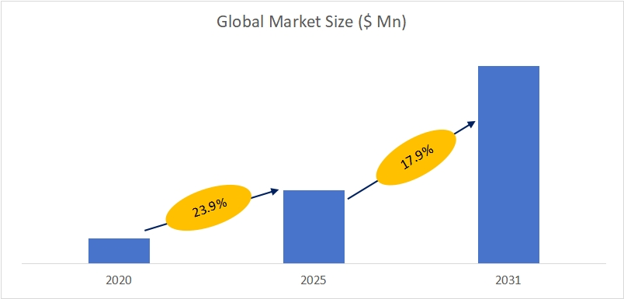
如上图表/数据，摘自QYResearch最新报告“全球后座信息娱乐解决方案市场研究报告2024-2031.

全球后座信息娱乐解决方案市场前22强生产商排名及市场占有率（基于2024年调研数据；目前最新数据以本公司最新调研数据为准）
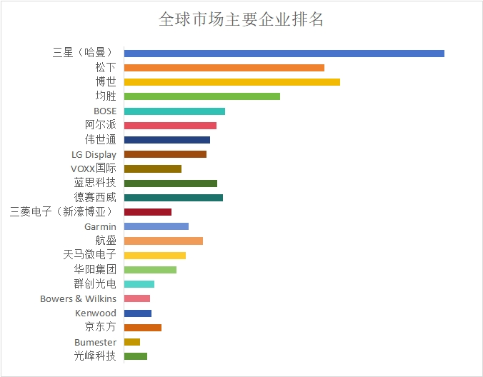
如上图表/数据，摘自QYResearch报告“全球后座信息娱乐解决方案市场研究报告2024-2031，排名基于2024数据。目前最新数据，以本公司最新调研数据为准。
全球范围内，后座信息娱乐解决方案前五大厂商占有大约25.9%的市场份额。

后座信息娱乐解决方案，全球市场规模，按产品类型细分
如上图表/数据，摘自QYResearch最新报告“全球后座信息娱乐解决方案市场研究报告2024-2031.
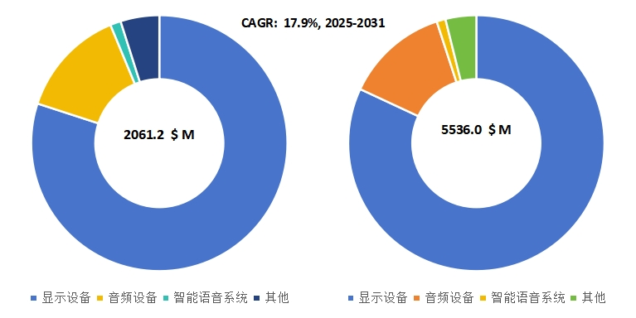
就产品类型而言，目前显示设备是最主要的细分产品，占据大约80.0%的份额。
后座信息娱乐解决方案，全球市场规模，按应用细分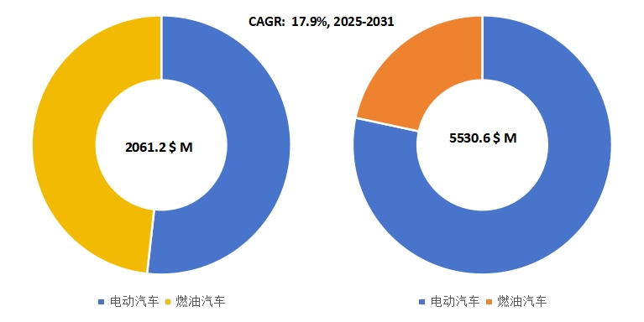
如上图表/数据，摘自QYResearch最新报告“全球后座信息娱乐解决方案市场研究报告2024-2031.
就产品类型而言，目前电动汽车是最主要的需求来源，占据大约51.8%的份额。
全球主要市场后座信息娱乐解决方案规模
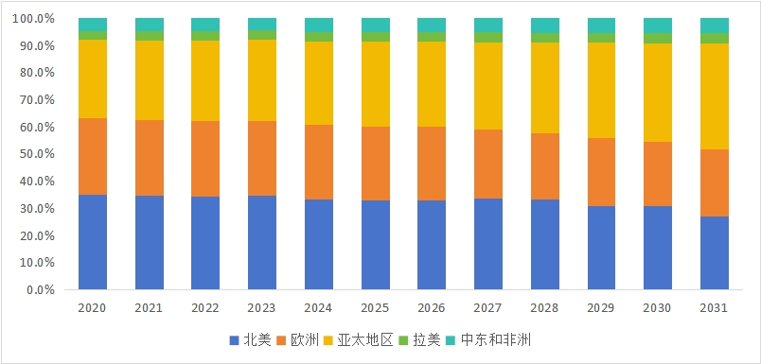
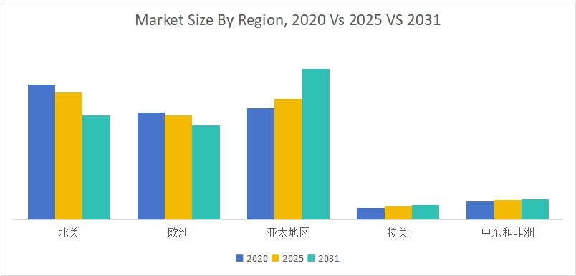
如上图表/数据，摘自QYResearch最新报告“全球后座信息娱乐解决方案市场研究报告2024-2031.

主要驱动因素:
1. 对增强乘客体验的需求不断增长
豪华和舒适：消费者越来越重视高端车内体验，尤其是高端车辆。
定制：对后座乘客个性化娱乐的兴趣日益浓厚。
长途旅行：公路旅行和长途汽车旅行的日益普及推动了对车内娱乐的需求。
2. 联网汽车的采用日益增加
物联网集成：配备物联网信息娱乐系统的联网汽车使后座娱乐更加方便且功能丰富。
5G 网络：5G 的推出支持乘客的无缝流媒体、云游戏和高速互联网接入。
V2X 技术：车对万物 (V2X) 增强了互联互通，改善了信息娱乐系统的功能。
3. 电动和自动驾驶汽车的兴起
电动汽车内饰：电动汽车 (EV) 通常强调未来主义、技术驱动的内饰，包括先进的后座信息娱乐系统。
自动驾驶：随着自动驾驶技术的发展，乘客可以专注于娱乐，从而增加了后座解决方案的相关性
4.技术进步
AR/VR 集成：增强现实和虚拟现实等新兴技术增强了后座娱乐选项。
高分辨率显示器：采用 OLED、QLED 和 4K/8K 显示器可提高视觉质量。
云服务：与用于流媒体、游戏和无线更新的云平台集成可使系统保持最新状态。
5.消费电子产品集成度不断提高
智能手机连接：对智能手机进行媒体消费的依赖性不断增加，推动了对兼容 Android Auto 和 Apple CarPlay 的系统的需求。
可穿戴设备：系统现在设计为与可穿戴设备集成，增强用户交互。
6.对车载生产力和连接性的需求不断增长
随时随地工作：后座信息娱乐解决方案现在支持视频会议、电子邮件和演示文稿等生产力工具。
多设备支持：乘客越来越要求与多种个人设备的无缝集成。

报告结论：
1.概述
后座信息娱乐解决方案是汽车后座乘客的多媒体娱乐系统。这些系统通常包括视频播放、音频播放、游戏、互联网接入、导航功能以及与智能设备的连接功能。随着汽车智能化的进步，后座娱乐系统已成为改善车主和乘客乘坐体验的一部分，尤其是在长途旅行中，它为后座乘客提供了娱乐和放松的空间。

2.现状
目前的后座娱乐系统高度智能化，可以支持更高效的无线连接、高清视频流、4K和8K内容播放，甚至可以集成虚拟现实（VR）或增强现实（AR）技术。
车载娱乐内容也变得更加丰富，包括在线流媒体（如Netflix，YouTube等）、车载游戏、实时新闻、社交媒体和语音助手。

3.市场应用：
豪华汽车品牌（如奔驰、宝马、奥迪、特斯拉等）一般在高端车型上配备高端的后座娱乐系统，市场上也出现了一些专业的后座娱乐系统供应商（如哈曼、Bose、阿尔派、松下等）。
在一些中低端市场，随着消费者对车载娱乐系统需求的增加，一些较为简单的后座娱乐系统也开始在更多车型上得到应用，尤其是在家庭MPV、SUV和高端轿车上。

